МБДОУ «ЦРР- детский сад №1 с. Бураево»
Утверждаю:
заведующий МБДОУ «ЦРР
детский сад №1с.Бураево»
__________Л.Б.Юсупова

ПЛАН
мероприятий по подготовке и проведению празднования
75-й годовщины Победы в Великой Отечественной войне
1941-1945 г.г.

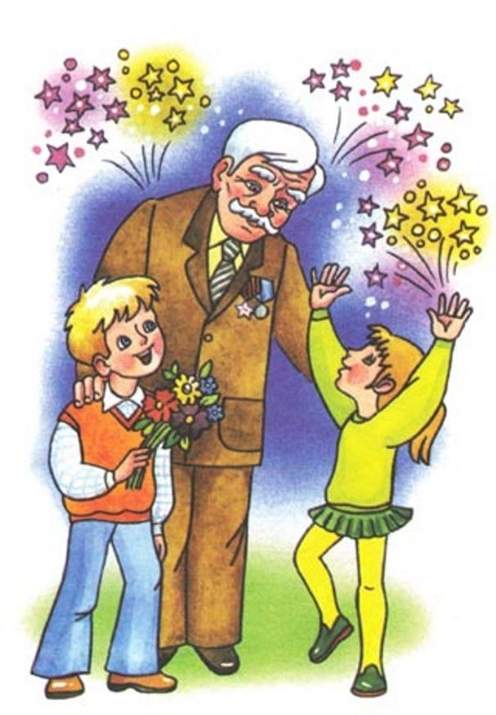
Цель: Формирование представлений о Великой Отечественной войне
(воспитание патриотических чувств у детей дошкольного возраста) на основе
уже имеющихся представлений о войне.
Задачи: - Формировать представление об истории ВОВ, используя различные виды
деятельности;
- Пробуждать интерес к прошлому нашего села, республики, страны;
- Познакомить с ходом военных действий во время Великой Отечественной
войны, со странами – участницами боевых действий, с городами героями;
- Показать мужество и героизм людей в ходе Великой Отечественной войны;
- Развивать восприятие произведений литературы, живописи, музыки;
- Учить выражать свои чувства, обогащать словарный запас;
- Развивать чувство коллективизма;
- Привлекать родителей к участию в создании наглядно-дидактического
материала по теме Великой Отечественной войне
№ п/п | Название мероприятия | Дата | Ответственные
Взаимодействие с педагогами
 | Составление плана мероприятий | Сентябрь 2019 г. | старший воспитатель.
 | Обновление центров нравственно-патриотического воспитания в группах: оформление «Уголков памяти», | Январь 2020 г.-апрель. | Воспитатели всех возрастных групп
 | Разработка педагогических проектов | Январь- апрель 2020 г. | Воспитатели
 | Создание тематических альбомов: «Города  герои», «Наша Армия родная», «Военная техника». | Февраль-май 2020 г. | Старший воспитатель, воспитатели
 | Тематическая выставка в книжных уголках  «Они сражались за Родину» | Февраль 2020 г. | Воспитатели, специалисты
 | Организация фотовыставки «Дети - Герои Войны» | Апрель 2020 г. | Воспитатели
 | Создание фонотеки «Мелодии войны», «Военные песни» | Январь -апрель2020 г. | Музыкальные руководители
 | Проведения цикла ООД, бесед и других форм работы о празднике великой Победы во всех группах ДОУ. | Январь-апрель2020г. | Воспитатели
 | Организация мини-музеев в группах | Апрель 2020 г. | Воспитатели, родители
 | Создание дидактических пособий и игр для воспитанников | Январь-апрель 2020 г. | Воспитатели
 | Неделя открытых занятий | Февраль-март 2020 г. | Воспитатели
Взаимодействие с воспитанниками и родителями
 | Чтение художественной литературы:  С.Алексеев «Первая колонна», «Первый ночной таран»  Е.Благинина «Шинель»  Л. Касссиль «Памятник советскому солдату»  М. Пляцковский «Май сорок пятого года»  А.Митяев «Мешок овсянки»  А.Твардовский «Рассказ танкиста» | Январь -апрель 2020 г. | Воспитанники всех возрастных групп
 | Тематические беседы о войне, военных профессиях, фронтовиках, детях войны, о боевых действиях, о городах-героях, о подвигах героев войны с рассматриванием картин, иллюстраций и плакатов | Март-апрель 2020 г. | Воспитанники всех возрастных групп
 | Организация игр патриотического направления: подвижные, сюжетно-ролевые, дидактические, игры-соревнования, связанные с военной тематикой. | Январь-апрель 2020 г. | Воспитанники всех возрастных групп
 | Конкурс чтецов «На пороге Великой победы» | Апрель 2020г. | Воспитанники старших и подготовительных групп
 | Выставка рисунков детей «Салют, Победа!» | Апрель-май 2020 г. | Воспитанники ДОУ
 | Выставка работ детско-родительского творчества «Поклонимся великим тем годам» | Апрель-май 2020 г. | Воспитанники ДОУ, родители
 | Спортивный досуг «Аты-  баты шли солдаты» | Февраль 2020 г. | Воспитатели средней группы, инструктор по физкультуре.
 | Военно-патриотическая игра «Зарница» | Февраль 2020 г. | Воспитатели подготовительной группы , инструктор по физкультуре.
 | Пешеходные экскурсии в парк Вострецова ,целевые прогулки к памятнику «Скорбящая мать.» с возложением цветов . | Дни воинской славы России | Воспитанники подготовительной группы
 | Изготовление праздничных альбомов «Семейные фотохроники» | Февраль-март 2020г. | Воспитанники ДОУ, родители
 | Оформление в групповых родительских уголках «Библиотечки домашнего чтения» с детскими произведениями о войне | Январь-апрель 2020 г. | Воспитанники старшей и подготовительной группы
 | Проведение совместной акции с родителями «Ветеран живет рядом» | Май2020 г. | Воспитанники ДОУ, родители
 | Музыкальная гостиная «Песни, с которыми мы победили» | Апрель 2020 г. | Воспитатели ,музыкальные руководители, воспитанники старших и подготовительных групп
 | Отчетное мероприятие празднования 75-годовщины Победы в Великой Отечественной войне 1941-1945 «Воспоминания дедушки» | Апрель 2020 г. | Воспитатели ,музыкальные руководители, воспитанники подготовительной группы.
 | Акция «Георгиевская лента» | Май 2020 г. | Воспитанники ДОУ, родители
 | Акция «Бессмертный полк» | Май 2020 г. | Воспитанники ДОУ, родители
 | Акция «Подарок ветерану» (изготовление поздравительных открыток и посещение ветеранов ВОВ и тружеников тыла | Май 2020 г. | Воспитанники ДОУ, родители
Взаимодействие с социальными партнерами
 | Экскурсия в музей | Май 2020г. | Воспитанники старшей и подготовительной групп ы
Информационное обеспечение
 | Создание на официальном сайте ДОУ страницы, посвященной 75 - летию Победы. | Январь 2020 г. | старший воспитатель
 | Оформление информационного стенда «75 лет Великой Победе» | Февраль 2020 г. | старший воспитатель, воспитатели всех возрастных групп
 | Оформление информационно-справочных материалов (буклеты, листовки, памятки, папки-ширмы) | Январь -май 2020 г. | старший воспитатель, воспитатели всех возрастных групп.
 | Оформление карты «75 добрых дел к 75-летию Победы» | Февраль 2019 г. | старший воспитатель, воспитатели всех возрастных групп

